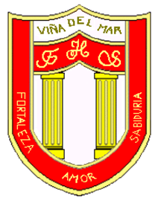

RBD: 1761-2
FRIENDLY HIGH SCHOOL
Fono: 322628669
fhs.direccion@gmail.com
COMUNICADO DESDE DIRECCIÓN

Estimada Comunidad Escolar

Junto con saludar cordialmente y esperando que se encuentren bien de salud junto a su familia, me dirijo a ustedes con motivo de informar sobre el Funcionamiento del colegio en el mes de marzo.

Por protocolo preventivo de covid19, se suspenderán las clases presenciales en ambas jornadas desde el lunes 15 de Marzo hasta el jueves 25 de marzo.
El ingreso presencial se reanudará el viernes 26 de marzo en los grupos y los horarios establecidos.

Se suspenden las clases presenciales de todos los cursos en forma preventiva por 2 casos sospechosos de estudiantes, uno de la jornada de la mañana y otro de la jornada de la tarde, quienes están a la espera de los resultados por casos de contagio estrecho de COVID19 Intrafamiliar.

Les recuerdo que los alumnos deberán mantenerse en clases a distancia hasta la fecha indicada y la asistencia presencial será voluntaria a partir del 26 de marzo y depende de cada familia.

Agradeciendo su apoyo y compromiso me despido atentamente

Guillermo Angel Alvarez León
Director
Friendly High School

En Viña del Mar, a 15 de Marzo de 2021

